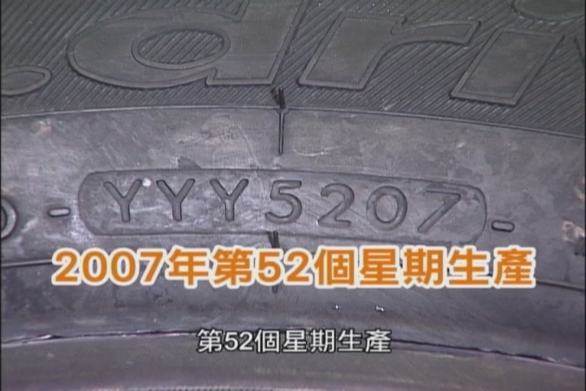
此外位於胎邊與胎面交接處共有6個三角形標誌（如下圖），可辨識胎紋磨耗情形，當胎面磨耗至指示點﹝△﹞之突起標記時（如下圖），須立即更換新輪胎以確保行車安全。
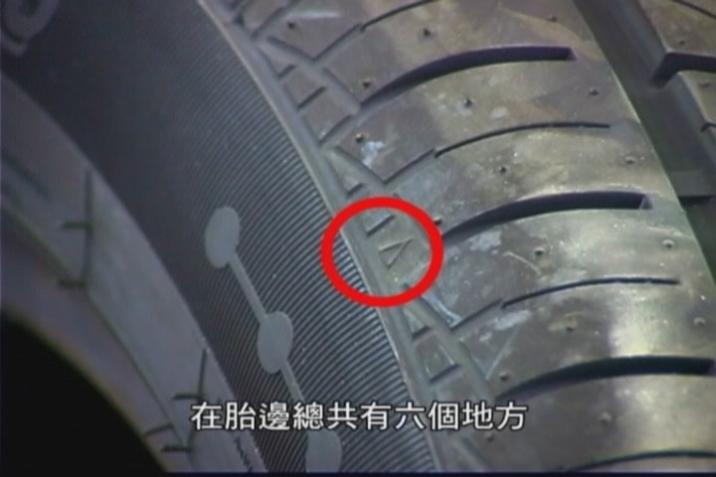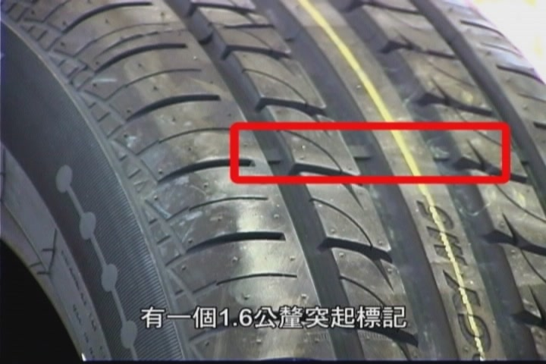
劉站長表示自即日起只要在旗山監理站辦理車輛定期或臨時檢驗時，將主動協助車主巡視胎壓、胎紋、及胎面磨耗指示點，胎壓不足主動打氣，胎紋不足提醒車主更換輪胎，以增進車輛行車安全。

撰擬單位：旗山監理站第1股

聯絡人：簡展源

電話：07-6613711轉101

本案擬奉核後即登入最新消息，並請第四股發布新聞稿

承辦人： 股長： 副站長： 站長：

